PROJETO DE LEI Nº

Denomina como Praça Professora Elisabeth Maria Couto a Praça do Bairro Boa Vista, localizada na Av. Laura Nunes, entre as ruas A e C, do Loteamento Conquistense.

Art. 1º Denomina como Praça Professora Elisabeth Maria Couto a Praça do Bairro Boa Vista, localizada na Av. Laura Nunes, entre as ruas A e C, do Loteamento Conquistense.

Art. 2º Esta Lei entrará em vigor na data de sua publicação, ficando revogadas as disposições em contrário.

Plenário Vereadora Carmem Lúcia, 5 de outubro de 2021.



JUSTIFICATIVA

Filha de Fidelcino José de Abreu e Adélia Maria de Jesus Abreu, Elisabeth Maria Couto nasceu em 16/10/1957 na cidade de Macarani (BA), onde iniciou os seus estudos e cursou até o Magistério. Em Itapetinga, cursou enfermagem e, em 1975, mudou-se para Vitoria da Conquista, onde concluiu o curso de auxiliar de Contabilidade. Em 1982, ingressou na UESB onde fez a sua graduação em Ciências Exatas, com planificação em Matemática.
Iniciou a sua trajetória na Educação em 1979, como professora contratada pela Prefeitura Municipal de Vitória da Conquista, trabalhando nos distritos de José Gonçalves, Capinal e Inhobin, onde atuou como Gestora do Círculo Escolar daquela localidade, além de outras escolas na sede do município.
Em 2002, passou também a integrar a rede Estadual de Ensino: no Colégio Modelo Luís Eduardo Magalhães, no Centro Noturno de Educação da Bahia (CENEB) e no Instituto de Educação Euclides Dantas (IEED), atuando como professora, coordenadora e gestora do CENEB E IEED.
Foi casada por 39 anos com João Messias Pereira Couto, com quem teve quatro filhos: Daniele, Caroline, Rafael e Gabriel, que lhes deram seis netos. Elisabeth faleceu aos 63 anos, no dia 6 de maio de 2021, vítima da Covid-19.

Plenário Vereadora Carmem Lúcia, 6 de outubro de 2021.

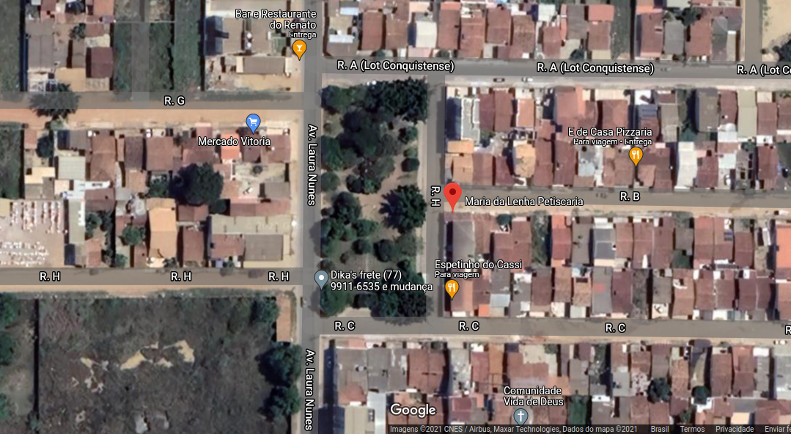
LOCALIZAÇÃO DA PRAÇA

